Федеральное государственное автономное образовательное учреждение высшего образования «Национальный исследовательский университет ИТМО»

Факультет программной инженерии и компьютерной техники

Лабораторная работа №1 по дисциплине

«**Методы и средства программной инженерии**» Вариант 1719

Выполнили:

Гиря Максим Дмитриевич и

Бусыгин Дмитрий Алексеевич

Преподаватель:

Цопа Евгений Алексеевич

Санкт-Петербург, 2023 г.

**Задание:**

Составить список требований, предъявляемых к разрабатываемому веб-сайту (в соответствии с вариантом). Требования должны делиться на следующие категории:

• Функциональные.

o Требования пользователей сайта.

o Требования владельцев сайта.

• Нефункциональные.

Требования необходимо оформить в соответствии с шаблонами RUP (документ SRS - Software Requirements Specification). Для каждого из требований нужно указать его атрибуты (в соответствии с методологией RUP), а также оценить и аргументировать приблизительное количество часов, требующихся на реализацию этого требования.

Для функциональных требований нужно составить UML UseCase-диаграммы, описывающие реализующие их прецеденты использования.

**Отчёт по лабораторной работе должен содержать:**

1. Документ Software Requirements Specification, содержащий список требований к сайту. 2. UseCase-диаграммы прецедентов использования, реализующих функциональные требования.

3. Выводы по работе.

**Документ SRS в файле в репе**

**Атрибуты требований:**

**Функциональные требования**

| **№** | **Требование** | **Приоритетность** | **Трудоемкость человеко-час** | **Стабильность** |
| --- | --- | --- | --- | --- |
| **1.1** | Система должна предоставлять пользователю возможность регистрации с помощью  E-mail или с помощью сторонних соцсетей: ВКонтакте, Facebook. | MUST | 32 | Высокая |
| **1.3** | Система должна поддерживать навигацию между разделами, темами и источниками. | MUST | 2 | Высокая |
| **1.4** | Система должна отслеживать активность пользователя и поддерживать страницу с  актуальными рекомендациями. | Should | 32 | Высокая |
| **1.5** | Система должна отслеживать активность пользователей для каждой записи. | Could | 32 | Средняя |
| **1.6** | Система должна поддерживать актуальный рейтинг записей за последние 24 часа. | Could | 16 | Средняя |
| **1.7** | Система должна поддерживать актуальный рейтинг пользователей за последнюю неделю. | Could | 16 | Средняя |
| **1.8** | Система должна предоставлять пользователю возможность комментировать записи и  комментарии других пользователей. | MUST | 12 | Высокая |
| **1.9** | Система должна предоставлять пользователю возможность ставить отметку "Нравится" на записи, а также сохранять записи в закладках. | Should | 12 | Высокая |
| **1.10** | Система должна предоставлять пользователю возможность подписываться на источники и темы. | Should | 16 | Средняя |
| **1.11** | Система должна предоставлять каждому авторизованному пользователю возможность стать источником. | MUST | 32 | Средняя |
| **1.12** | Система должна содержать редактор записей для источников. | Should | 16 | Высокая |
| **1.13** | Редактор записей должен содержать следующие элементы редактирования: заголовок,  подзаголовок, основное изображение, поле для ввода гипертекста, кнопку "Опубликовать", поле для ввода тегов, выпадающий список для выбора тематики. | Should | 16 | Высокая |
| **1.14** | Пользователь должен иметь возможность отслеживать статистику по каждой своей  записи и по всем записям в целом. | Could | 8 | Средняя |
| **2.1** | Система должна предоставлять возможность добавлять и удалять супер-пользователей, которым доступен функционал администратора. | MUST | 32 | Высокая |
| **2.2** | Система должна иметь панель администратора, доступную только супер-пользователям. | MUST | 32 | Высокая |
| **2.3** | Система должна быть защищена от самовольного доступа пользователей к панели администратора. | MUST | 20 | Высокая |
| **2.4** | Панель администратора должна содержать нативный интерфейс редактирования навигационной панели и смены тем, отображающихся пользователю на главной странице. | MUST | 40 | Высокая |
| **2.5** | Записи, выложенные супер-пользователями должны быть приоритетнее записей обычных  пользователей. | Could | 2 | Высокая |
| **2.6** | Панель администратора должна содержать страницу с функцией блокировки пользователей по регистрационным данным (как временно, так и навсегда). | Should | 16 | Высокая |
| **2.7** | Система должна разрешать выдачу роли супер-пользователя только от лица супер-  пользователя. | MUST | 2 | Высокая |
| **2.8** | Система должна предоставить супер-пользователю возможность управления интеграциями без изменения исходного кода (возможность добавлять рекламные баннеры и ссылки) | Should | 40 | Средняя |
| **2.9** | Супер-пользователь должен иметь возможность оперативно менять содержание рекламных баннеров | Could | 30 | Низкая |

**Нефункциональные требования:**

| **№** | **Требование** | **Приоритетность** | **Трудоемкость человеко-час** | **Стабильность** |
| --- | --- | --- | --- | --- |
| **1.2** | Система должна поддерживать сессию в браузере авторизованного пользователя на  протяжении суток с момента последней активности на сайте. | Should | 16 | Средняя |
| **4.1.1** | Система должна предоставить пользователю возможность переключиться на версию  для слабовидящих (цвет фона – белый, цвет текста – черный). | Could | 8 | Высокая |
| **4.1.2** | Система должна реализовать дизайн сайта согласно палитре компании (Светло-зеленый: #91d26d, темно-зеленый - #355822, белый - #fefefe). | MUST | 16 | Высокая |
| **4.1.3** | Система должна реализовать дизайн, адаптированный для отображениях в 2 режимах  ("Десктопный", Мобильный"). | Should | 8 | Средняя |
| **4.2.1** | Система должна быть доступна для пользователя более чем 99% времени. | Should | 32 | Высокая |
| **4.3.1** | Система со всем рабочим функционалом должна работать одновременно без задержек  с 5000 активных читателей. | Should | 40 | Средняя |
| **4.3.2** | Система должна поддерживать среднее время отклика сервера при нагрузке до 5000  человек не более 0.5 секунды. В случае, если нагрузка превышает 5000 активных  пользователей, увеличивать время отклика до 3 секунд. | MUST | 40 | Высокая |
| **4.4.1** | Система должна предоставить пользователю в случае возникновения ошибки возможность  отправить отчет об ошибке в службу поддержки, для исключения подобных ситуаций. | Could | 40 | Высокая |
| **4.4.2** | Система должна отображать сайт с полностью работающим функционалом и без нарушения  дизайна в современных популярных браузерах: Chrome 79, Safari 11, Mozilla 70, Яндекс  Браузер 21 | MUST | 16 | Высокая |
| **4.4.3** | Система должна обеспечивать корректное отображение даты и времени в соответствии  с локалью пользователя. | MUST | 16 | Высокая |
| **4.4.4** | Система должна поддерживать локализацию на следующие языки: Русский, Белорусский, Немецкий, Французский, Португальский, Испанский, Английский. | MUST | 12 | Средняя |

**Use-Case диаграмма в файле в репе**

**Прецеденты:**

| Прецедент: UseCase на смартфоне |
| --- |
| **ID:** 1 |
| **Краткое описание:** Знакомый скинул пользователю ссылку на статью, и пользователь открыл её со смартфона |
| **Главный актер:** пользователь |
| **Второстепенные актеры:** отправитель |
| **Предусловия:** нет |
| **Основной поток:**  1. Пользователь переходит по ссылке  2. Система предлагает пользователю авторизоваться или пропустить авторизацию  3.1. Пользователь авторизуется через соцсеть/почту  3.2. Пользователь отказывается от авторизации  4. Пользователю открывается запись, которой поделился его друг, при этом браузер определяет часовой пояс и локализацию в соответствии с геопозицией  5. Пользователь дойдя до конца записи натыкается на блок комментариев. Если он авторизован, у него есть возможность оставить свой комментарий |

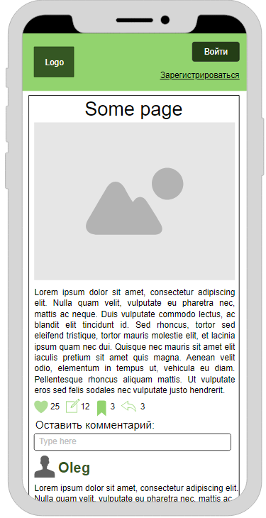

| Прецедент: Создание записи |
| --- |
| **ID:** 2 |
| **Краткое описание:** Пользователь авторизовался и хочет создать запись на свою любимую тему - программирование на Java |
| **Главный актер:** пользователь (создатель) |
| **Второстепенные актеры:** нет |
| **Предусловия:** Пользователь создал аккаунт и уже авторизовался |
| **Основной поток:**  1. Пользователь открывает страницу создания новых записей  2. Пользователь заполняет все необходимые поля своей записи и формирует основной блок с помощью гипертекста  3. Пользователь вписывает тэги своей записи, соответствующие тематике, например: java, spring, software-engineering.  4. Пользователь нажимает кнопку опубликовать и запись попадает в открытый доступ.  5. На странице “Мои публикации” у пользователя появляется свежеиспеченная запись, по которой можно просматривать статистику. |

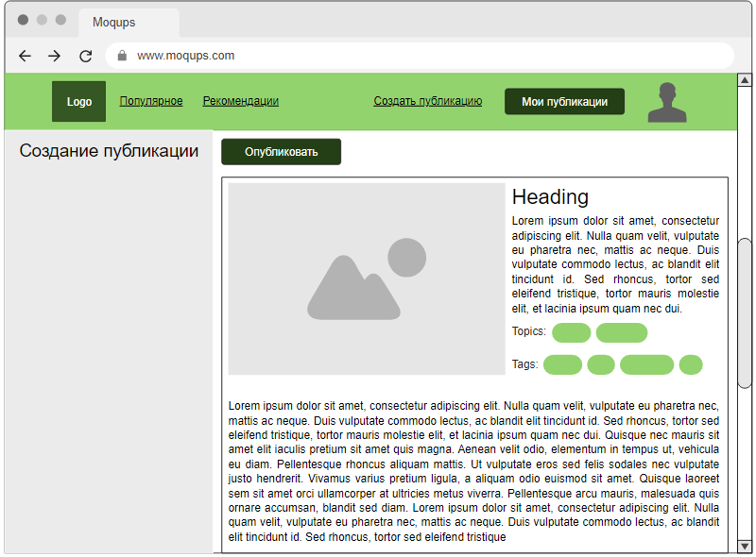

| Прецедент: Написание комментариев |
| --- |
| **ID:** 3 |
| **Краткое описание:** Пользователь прочитал статью на тему развития искусственного интеллекта и хочет оставь свое мнение в комментариях |
| **Главный актер:** пользователь |
| **Второстепенные актеры:** автор страницы |
| **Предусловия:** пользователь авторизован |
| **Основной поток:**  1. Пользователь дошел до конца записи и встретил блок с комментариями  2. Пользователь нажал на текстовое поле и написал свое мнение длиной > 0 символов.  3. Пользователь нажал на кнопку “Enter”.  4. Комментарий пользователя появился в общем доступе, а статистика публикации изменилась, активность на ней повысилась, автор публикации может отслеживать эту активность. |

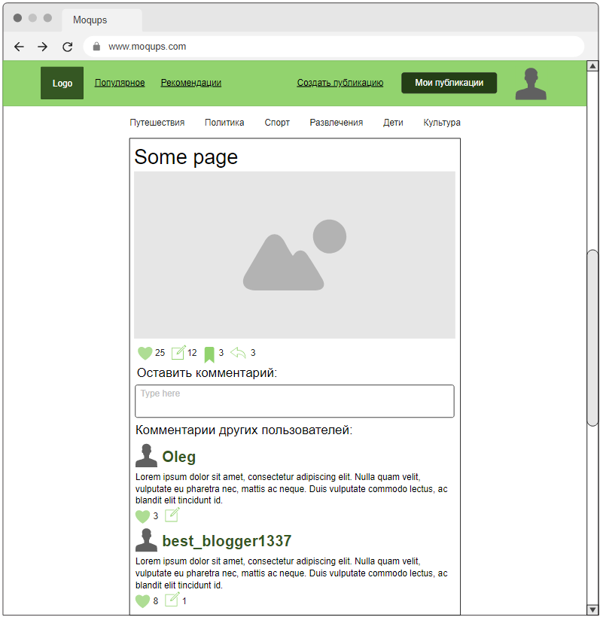

| Прецедент: Размещение интеграции |
| --- |
| **ID:** 4 |
| **Краткое описание:** Супер-пользователю поступил заказ на размещение интеграции на главной странице сайта сроком на 24 часа |
| **Главный актер:** супер-пользователь |
| **Второстепенные актеры:** пользователи |
| **Предусловия:** нет |
| **Основной поток:**  1. Супер-пользователь переходит в режим добавления интеграций  2. Супер-пользователь выбирает пункт “Добавить баннер с интеграцией” и загружает медиа, отправленные заказчиком  3. Супер-пользователь заполняет текст рекламы  4. Супер-пользователь выставляет время жизни рекламной интеграции  5. Супер-пользователь выходит из режима добавления интеграций, реклама начинает появляться в общем доступе. |

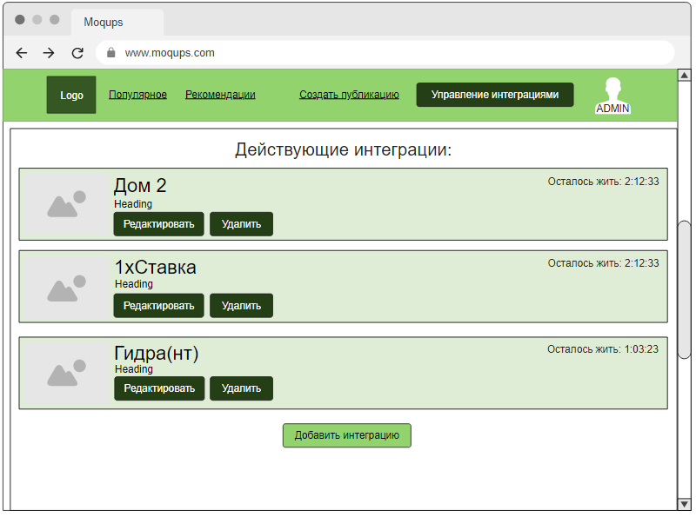

**Вывод:**

В ходе работы мы ознакомились с методологией RUP и структурой SRS-документа, в котором полностью описали требования к программного продукту. Также, мы создали UseCase-диаграмму и рассмотрели 2 прецедента, которые могут произойти и описаны в требованиях.